VALOR MÁXIMO
MANUAL DE USUARIO & GUÍA OPERATIVA
Panel de Administración del Catálogo Inmobiliario (CMS)
Versión 2.0 | Actualizado: Agosto 2026

1. Introducción y Objetivo
El presente manual describe paso a paso la operación y administración del catálogo digital de inmuebles comerciales de Valor Máximo. A través del panel administrativo (admin.html), el usuario puede dar de alta nuevos inmuebles, modificar información de los ya existentes, subir fotografías, cargar tablas de locales (manualmente o mediante archivos Excel, Word y PDF) y administrar las credenciales de acceso.

2. Acceso al Panel de Administración
Para ingresar a la consola de gestión, abra en su navegador web el archivo o enlace directo a admin.html.
- Correo de Administrador: admin@valormaximo.com
- Contraseña Inicial: admin123 (o la contraseña personalizada que haya configurado)
- Acción: Haga clic en el botón 'Ingresar al Panel' para iniciar sesión.
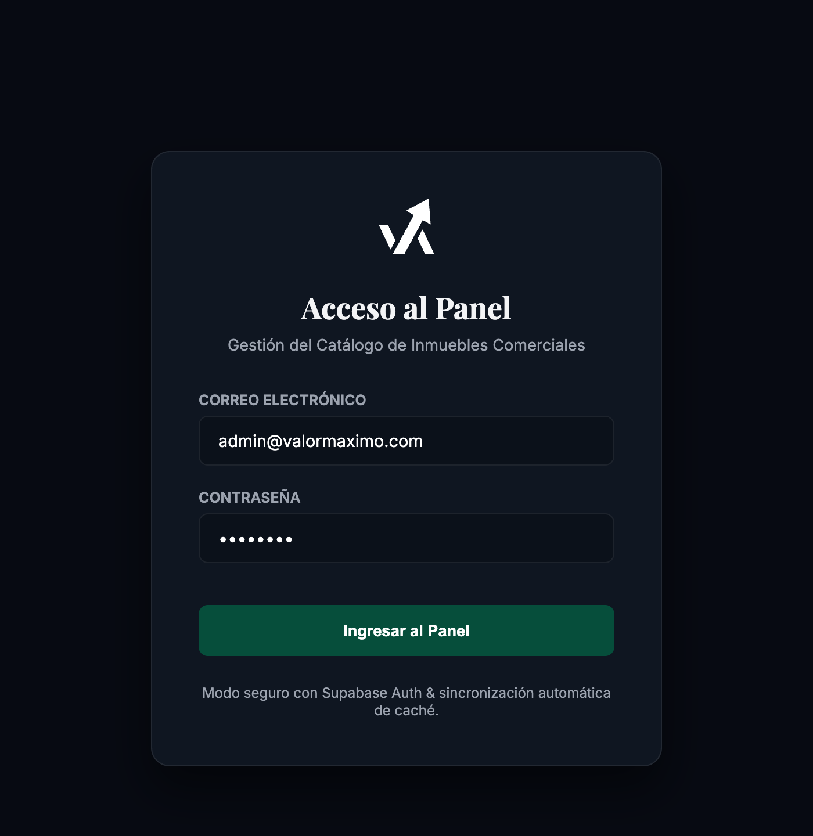
💡 Seguridad: El sistema cuenta con persistencia de sesión segura y encriptación local para proteger la gestión de su catálogo.

3. Vista General del Dashboard & Estadísticas
Una vez dentro del panel, visualizará el centro de control con los indicadores clave de su catálogo comercial:
- Inmuebles Registrados: Muestra la cantidad total de propiedades registradas en la base de datos.
- Inmuebles Activos: Conteo de plazas y centros comerciales visibles al público.
- Locales Disponibles Totales: Suma acumulada de todos los locales con estatus 'DISPONIBLE' en todo el catálogo.
- Buscador Predictivo: Permite filtrar inmediatamente por nombre de inmueble, giro o palabras clave.
- Botón '⬇ Descargar JSON': Genera un archivo de respaldo con toda la información del catálogo.
- Botón '+ Nuevo Inmueble': Abre el formulario para dar de alta una nueva plaza o propiedad.
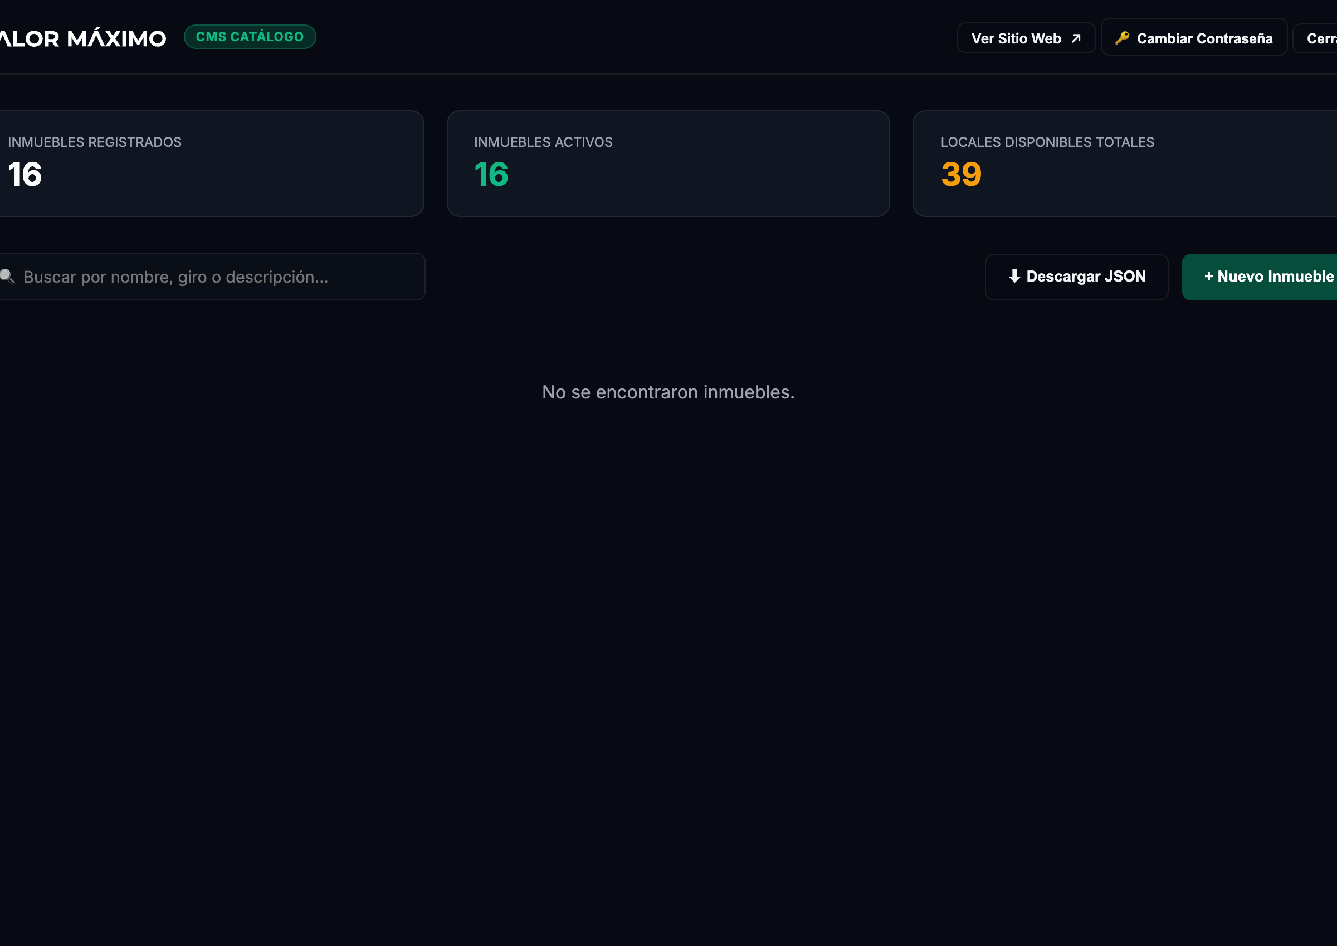

4. Creación y Edición de un Inmueble (Datos Generales)
Al hacer clic en '+ Nuevo Inmueble' o en el botón 'Editar' de cualquier tarjeta, se abrirá la ventana de edición:
- Título del Inmueble: Nombre oficial de la plaza (ej. Plaza Ceboruco, Paseo Central).
- Subtítulo / Tipo: Categoría arquitectónica o comercial (ej. Anchors, Back Shops, Lifestyle).
- Texto de Insignia: Texto que aparecerá en la esquina de la tarjeta (ej. '12 DISPONIBLES' o '0 DISPONIBLES').
- Color de Insignia: Verde para inmuebles con espacios disponibles, Naranja para inmuebles 100% ocupados.
- Descripción Comercial: Resumen estratégico del concepto de la plaza y su propuesta de valor.
- Perfil de Inquilino: Etiqueta y descripción del inquilino ideal (ej. 'Mentalidad inversora. Sin atención a clientes').
- Ubicación & Google Maps: Enlace corto para abrir la ubicación en Google Maps e Iframe de mapa interactivo.
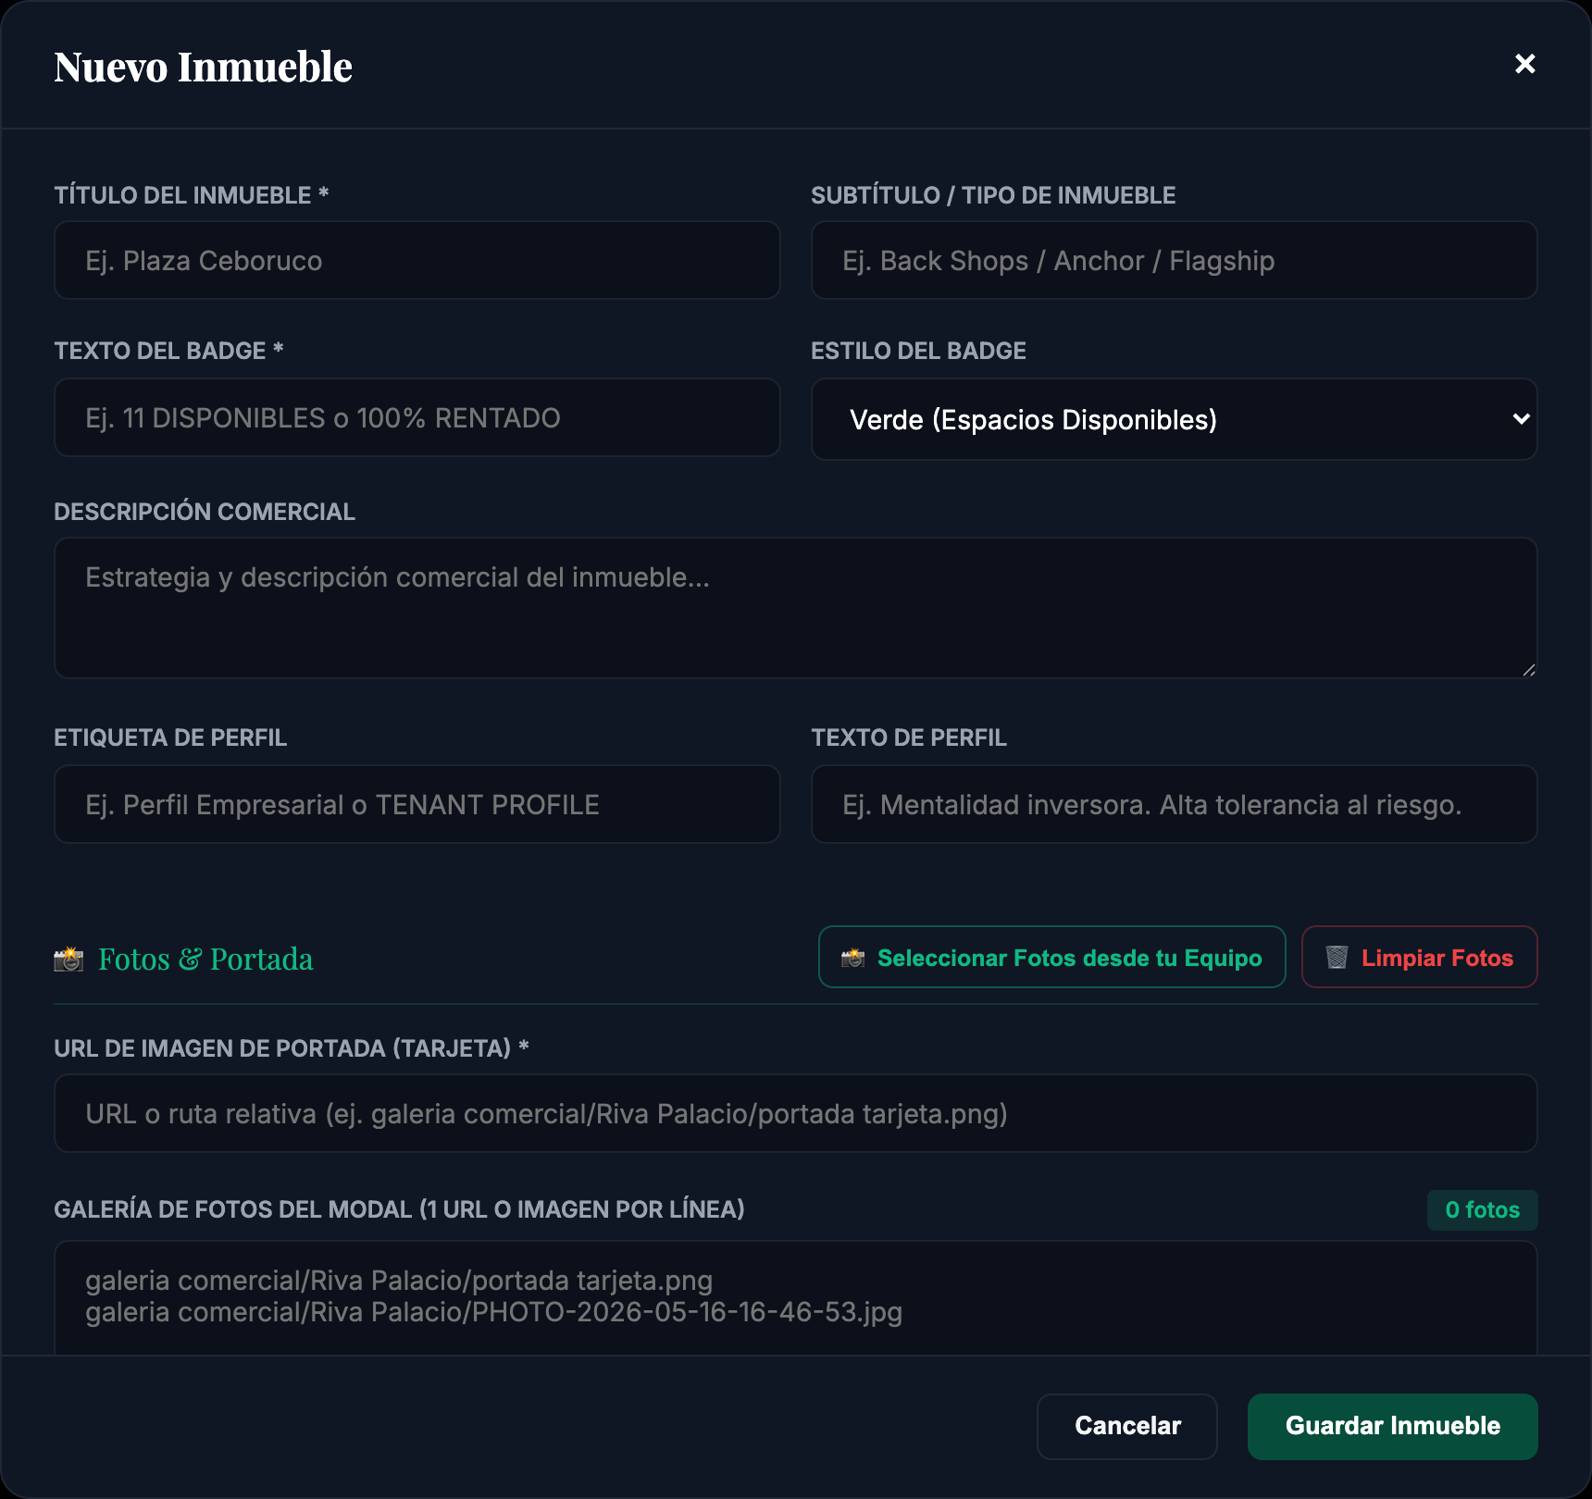

5. Gestión de Fotografías (Carga Manual y Extracción PDF/Word)
El panel ofrece tres métodos sumamente flexibles para administrar las fotos de cada ficha:

A. Carga Manual desde su Computadora (Recomendado)
Haga clic en el botón '📸 Seleccionar Fotos desde tu Equipo' para elegir una o varias imágenes (JPG, PNG, WEBP) guardadas en su computadora, o arrástrelas directamente sobre el recuadro de previsualización.

B. Extracción Automática desde PDF o Word
Al subir un folleto en PDF o Word, el sistema extrae automáticamente en alta definición todas las fotografías del inmueble incrustadas en el archivo.

C. Organización Visual de la Galería
- Fijar Portada: Con un solo clic sobre el icono de estrella (★) en cualquier foto, se fijará como la portada principal de la tarjeta.
- Eliminar Foto: Haga clic en la '×' roja para eliminar cualquier imagen no deseada.
- Botón '🗑️ Limpiar Fotos': Permite vaciar la galería para comenzar de cero.
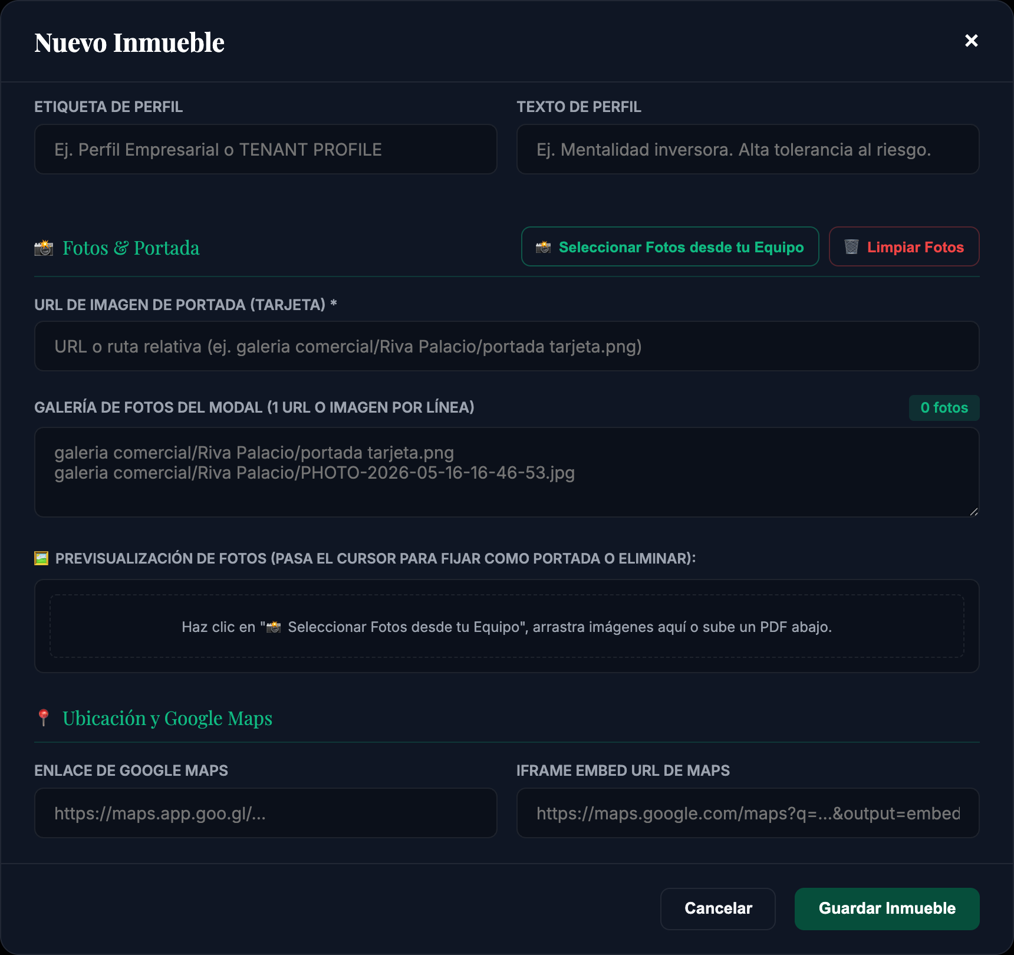

6. Gestión de Locales y Espacios (Carga Manual y Masiva)
Para registrar los locales, metros cuadrados y precios del inmueble, dispone de cuatro métodos:

Método 1: Captura Manual (+ Agregar 1 Local)
Haga clic en '+ Agregar 1 Local' para añadir una fila individual y escribir manualmente el Número de Local, Giro / Inquilino, Superficie (m²) y Precio por m².

Método 2: Carga de Archivo (Excel, PDF o Word)
Haga clic en '📄 Cargar Excel / PDF / Word' o arrastre su archivo sobre el recuadro gris. El sistema identificará automáticamente los encabezados de columnas y llenará las 15, 25 o 50 filas en menos de 1 segundo.

Método 3: Pegado Rápido de Celdas (📋 Pegar Celdas)
Si tiene su archivo de Excel abierto, seleccione las celdas, presione Ctrl + C, haga clic en '📋 Pegar Celdas' en el panel y presione Ctrl + V.

Método 4: Descargar Plantilla Oficial (📥 Plantilla Excel)
Descargue el archivo de ejemplo pre-llenado con los encabezados estándar listos para capturar.
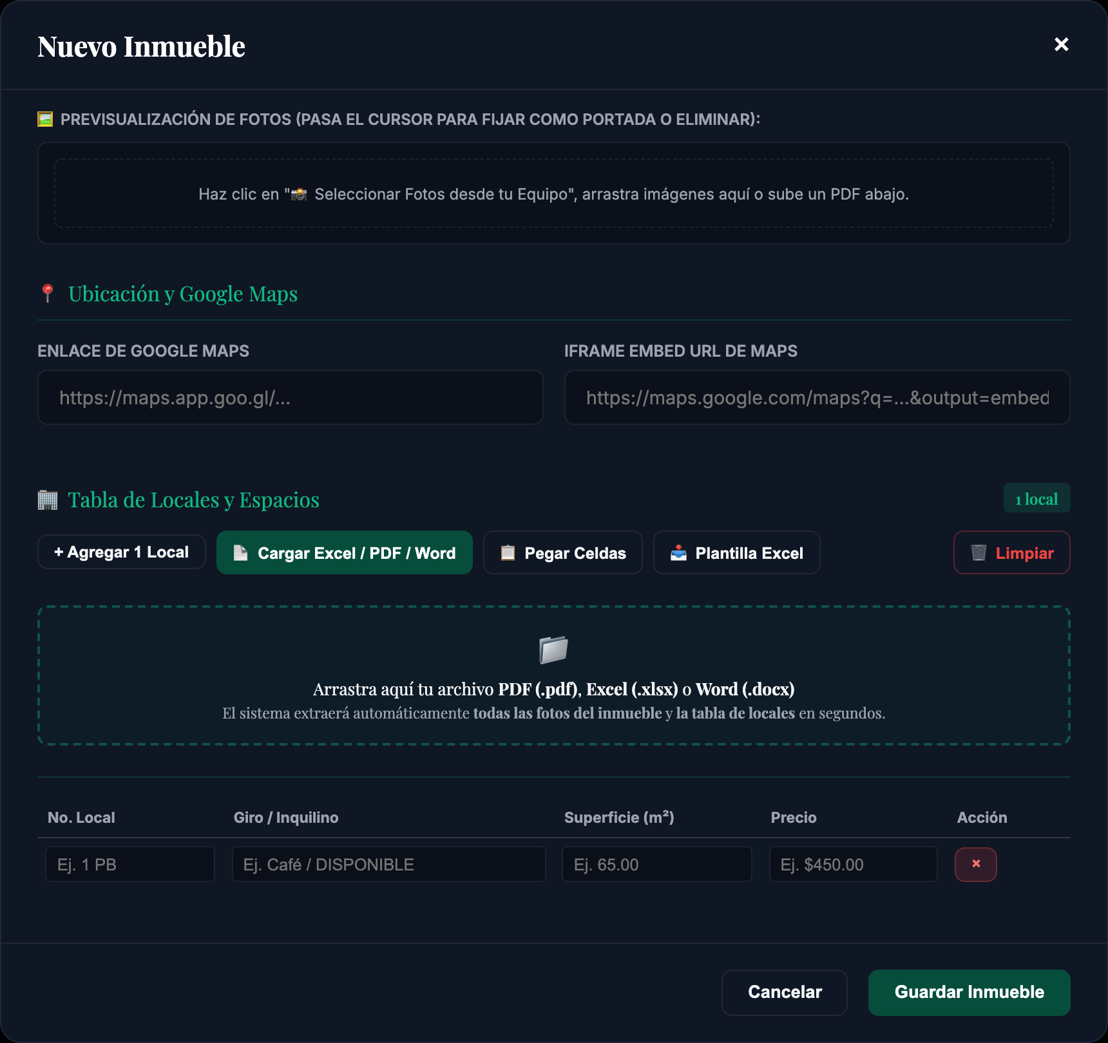
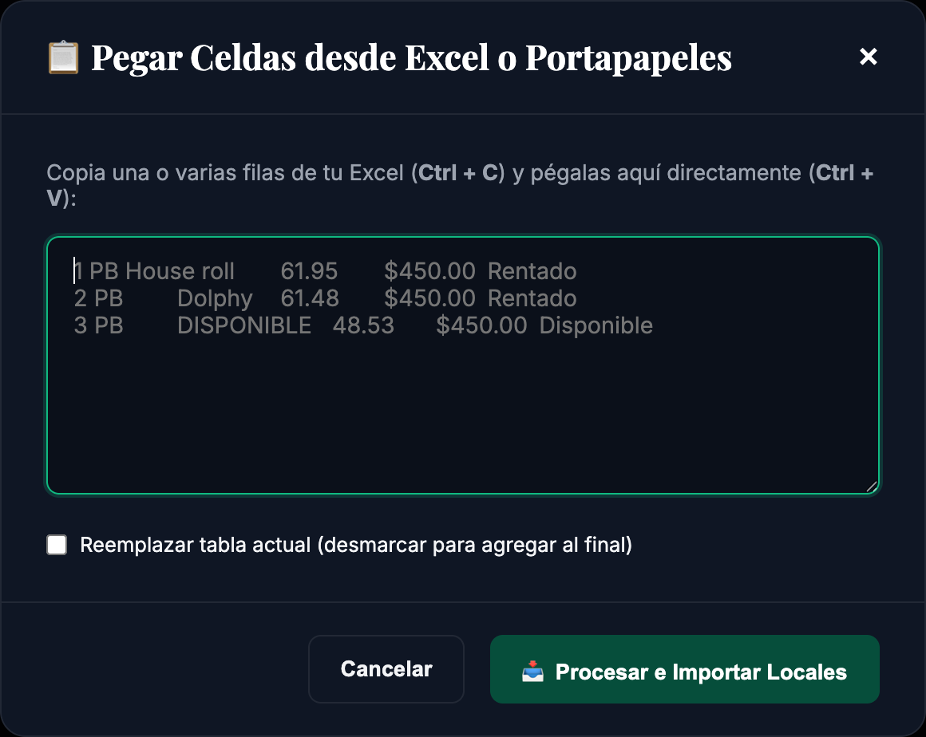

7. Guardado en Vivo y Cambio de Contraseña

Guardar y Sincronizar Inmueble
Al finalizar la edición, presione el botón 'Guardar Inmueble'. La información se actualizará al instante tanto en el panel como en el sitio web público (index.html), recalculando automáticamente las métricas generales.

Cambio de Contraseña de Acceso
Haga clic en el botón '🔑 Cambiar Contraseña' ubicado en la barra superior. Ingrese su contraseña actual y defina su nueva contraseña segura (mínimo 6 caracteres).
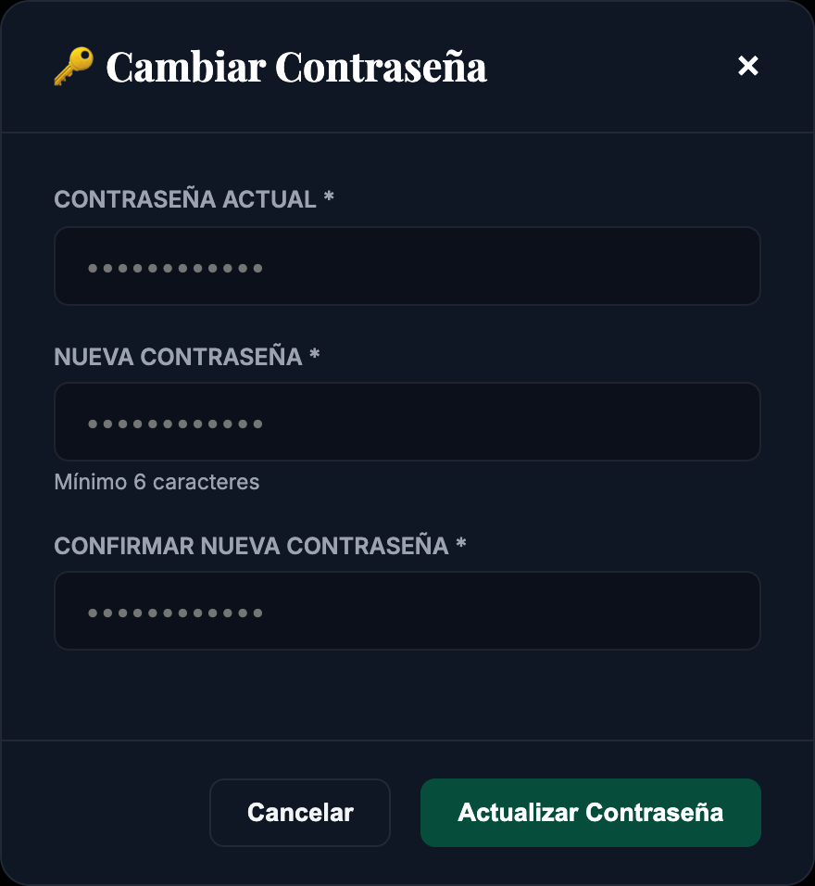
💡 Resumen de Operación: El CMS de Valor Máximo combina la precisión de la captura manual con la rapidez de la inteligencia de importación documental para ofrecerle una administración fluida, profesional y segura.

